11. Juli 2022

Klimafitte Waldentwicklung

Wenn sich natürliche Walddynamik und Förster zusammentun

Im Nationalpark Gesäuse wächst der Wald der Zukunft

Die Wissenschaft sagt, dass – aufgrund der Erderwärmung – der Wald der Zukunft anders aussehen wird. Wo heute die Fichte dominiert, werden zukünftig Buche und Tanne zurückkehren und sich neue Baumarten wie die Eiche wohlfühlen. Nachschauen, wie das wo im steirischen Wald aussehen wird, kann man im Internet, denn vom Land Steiermark wurde dazu eine Simulation entwickelt (https://www.agrar.steiermark.at/cms/ziel/151504582/DE/).
Auch die Praxis zeigt, das unsere Wälder eine unstabile Zeit durchleben. Allzu sichtbar sind die Auswirkung von Stürmen, Borkenkäfern und Eschenkrankheit!
Bei diesen gar nicht rosigen Rahmenbedingungen ist es erstaunlich, wie sich der Wald im Nationalpark Gesäuse neu und klimafitt aufstellt. Aufmerksamen Beobachtern entgeht nicht, dass der Nationalparkwald „bunter“ wird. Dort wo vor Jahrzehnten Holz geerntet und die Schläge mit (hauptsächlich) Fichten aufgeforstet worden waren, wächst heute Mischwald nach. Freilich ist die Fichte ganz natürlich weiterhin vertreten, aber Pioniere wie Hasel, Birke und Eberesche beginnen mit Laubbaumarten wir Ahorn und Buche die Regie zu übernehmen. Diese Vielfalt macht einen Wald aus, dessen Hauptzwecke Biodiversität und Bodenschutz sind.

Förster Martin Zorn: „Ich bin begeistert, mit welcher Kraft und Intensität die Laubholzverjüngung explodiert, wo Licht in die Bestände kommt. Das werden ganz sicher wunderbar stabile Wälder werden.“

Der Nationalpark Gesäuse wird heuer gerade erst 20 Jahre, wie ist diese rasche Entwicklung des Waldes zu erklären? Grund ist das Zusammenspiel von natürlicher Dynamik und erfolgreichen Managementmassnahmen! An passenden Stellen wurde durch starke Durchforstungsmassnahmen die Waldentwicklung so richtig in Gang gebracht. An den meisten Orten aber durch das Nicht-Eingreifen die Entwicklung einfach zugelassen, bzw. durch passendes Wildmanagement unterstützt. Die Wildregulierung erfolgt nämlich dort, wo die Waldverjüngung sensibel ist. Und durch das schrittweise Auflassen aller Fütterungen wurde ein waldverträglicher und naturnaher Rehbestand erreicht.

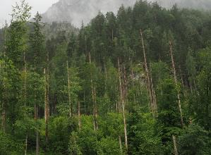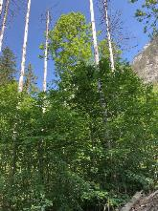
© NP Gesäuse

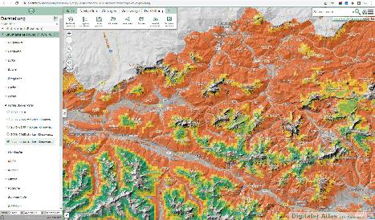
© GIS Steiermark

Allgemeine Presseanfragen:
Andreas Hollinger, Tel: 0664-82 52 305

Fotos:
Downloadlink: https://nationalpark-gesaeuse.at/service/presse/
Rechtehinweis: Verwendung ausschließlich für Berichte im Zusammenhang mit dieser Presseinformation und unter Anführung der Bildrechte. Jede weitere Nutzung des Bildmaterials bedarf der Zustimmung der Nationalpark Gesäuse GmbH.

